FIGURA 1. ZANJA TIPO CONSTRUCCIÓN RED SECUNDARIA

FIGURA 2. LETRERO DE OBRA

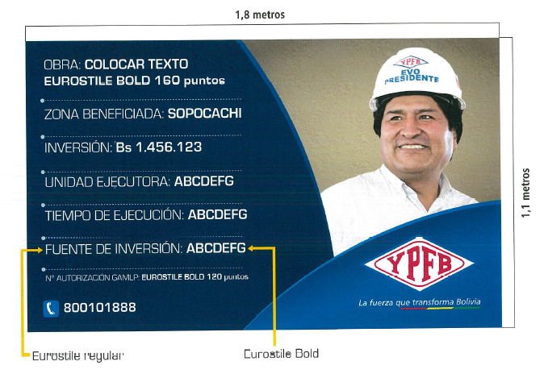

FIGURA 3 VACIADO DE ACERAS

FIGURA 4. TRANSPORTE DE TUBERIA
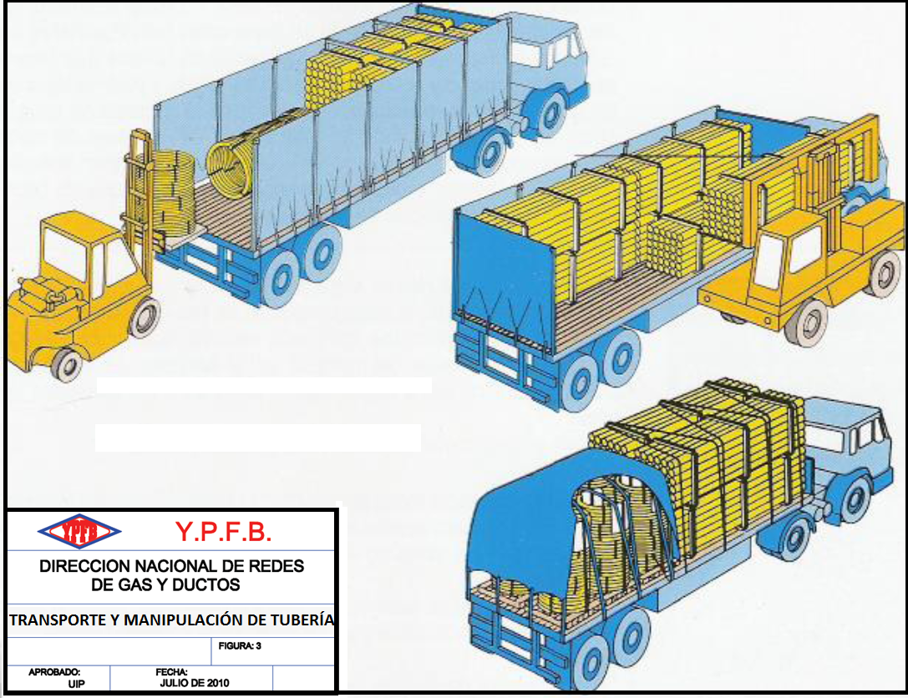

FIGURA 5. BASE DE FIJACION PARA VALVULA DE 63 mm
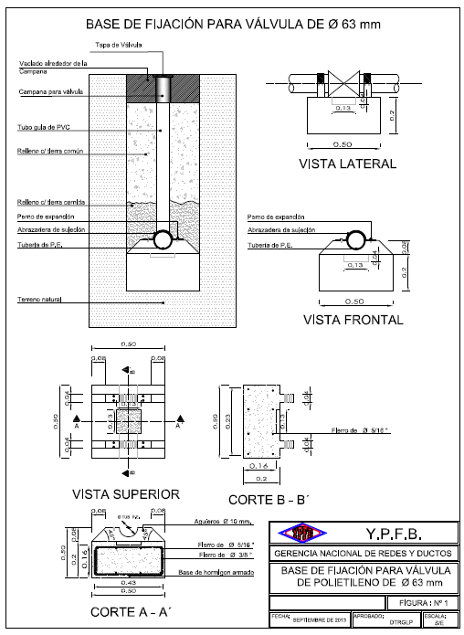

FIGURA 6. BASE DE FIJACION PARA VALVULA DE 110 mm

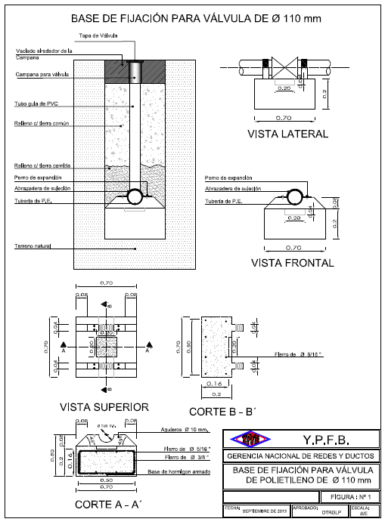

FIGURA 7. BASE DE FIJACION PARA VALVULA DE 125 mm

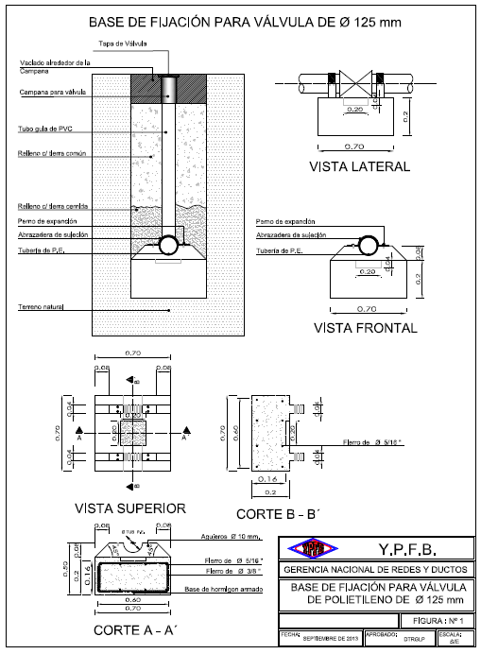

FIGURA 8. EJEMPLO DE ENTRAMADO METALICO
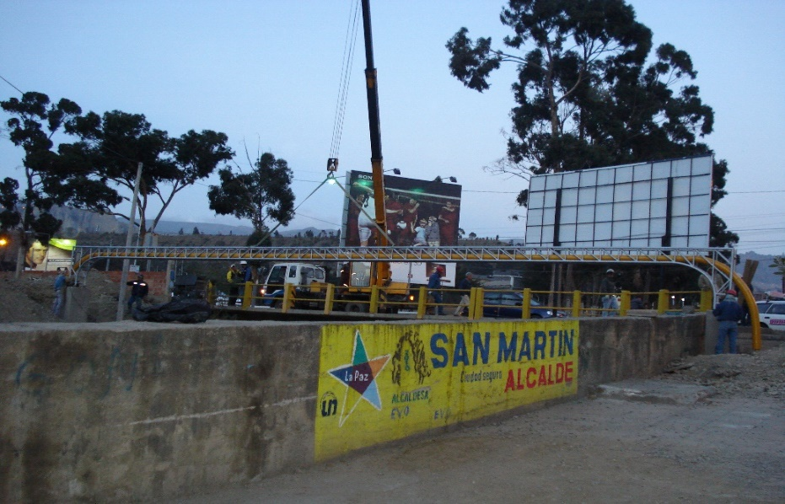

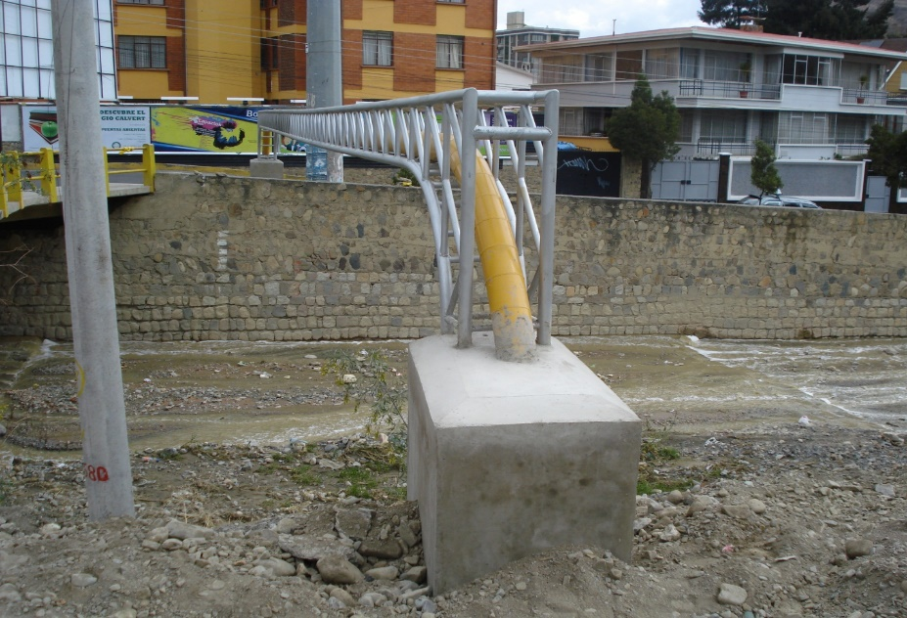

FIGURA 9. UBICACION DE ENTRAMADO METALICO VIRGEN LA MERCED

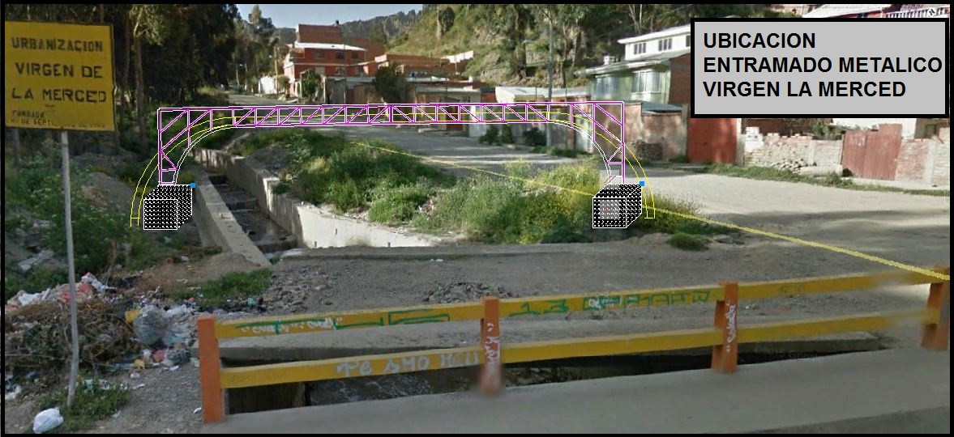

FIGURA 10. UBICACION DE ENTRAMADO METALICO LOMAS DE KUPILLANI

